智百盛汽车维修厂综合管理制度

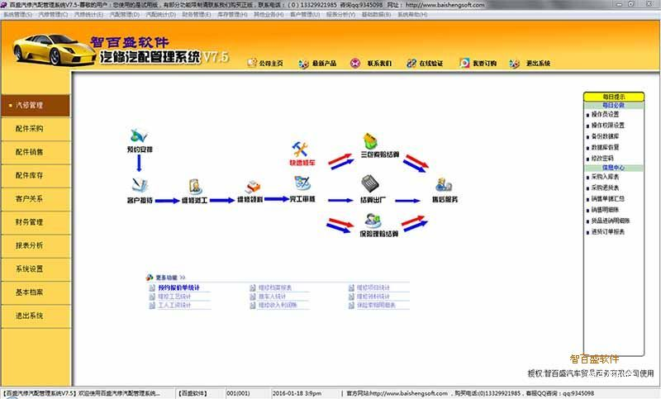

根据国家有关规定，结合本厂实际情况，特制定本制度，具体规定如下：
- 员工要树立“用户第一、质量第一”的经营观念，热情接待车主，精心维修车辆，确保修车质量。
- 厂长是企业的领导核心，在全厂的经营活动中处于“中心”地位，员工要听从班组长和主管的指挥，各级都要服从厂长的领导。
- 新员工进厂必须厂部批准，要由介绍人和担保人，填写员工登记表，提供身份证、技术等级证明，试用期为1-3个月，试用合格后与厂方签订合同。
- 员工要遵守作息制度。上下班要专人考勤，请假要办理书面手续，上班不准在接待室闲谈。
- 坚守工作岗位，上班要穿工作服，佩带标志，不准穿拖鞋，不准串岗聊天，不准在客户车上休息，不准乱动车内开关，不准上班时间作私活。
- 业务接待是企业的窗口，要提高接待质量，对客户要主动热情，维修项目确定要准确，工期要准时，报价要合理，交接要细心，车辆进出厂要手续完善。业务接待是接待员的工作，不准员工同车主私下洽谈业务，严禁以修车为名向客户索取额外报酬。
- 严格执行门卫管理制度，进出厂车辆和人员门卫有权检查，员工携带物品出厂，要登记报告，未经批准不准带进带出。
- 车间内严禁吸烟，员工要遵守安全管理制度，严格遵守安全操作规程，禁止野蛮操作，属个人责任的零件、设备损坏要根据责任大小按比例予以赔偿。
- 加强工具设备管理，建立工具设备档案。由班组使用的设备工具要办理手续，责任到人，定期维修保养。由厂部保管的设备要设专人保管，定期检验维护。员工要爱护公物，对于工具设备、维修车辆及车上的物品、车间电器，要妥善保管，车钥匙要专人保管，下班要锁好车门，防止丢失。属个人责任的丢失，要视情况予以赔偿。
10. 严禁无驾驶证移动车辆和试车，严禁私自将客户车开出厂外，发生事故责任个人承担。
- 严格履行工作程序，换料领料要审批，备料要填写备料单，注明车型、年号、年份、零件名称等内容并上交旧件，市内采购要在2-3小时完成，市外3-5天，报价当天答复，特殊情况除外。配件价格要合理，不能高于市场价格。
- 严格执行仓库管理制度，配件部要熟悉市场价格，领发料要有签字手续，进出库要有单据。货物要做到帐与物相符，仓库要把好配件质量关，严防假冒、伪劣配件入库。如出现以假冒、错发、漏收，给企业带来损失的要追究当事人责任。
- 质量是企业的生命。严格执行质量管理、工艺管理制度，把好质量关，努力做到维修一台，合格一台。要认真细致地做好车辆进厂检验，过程检验、出厂检验的工作，减少返修率。返修不计工时，而且要视情况予以处罚。工人要严格按工艺程序操作，对于违反工艺程序造成的返修质量事故，要追究当事人的责任。出厂车要有保用制度，出厂后要做好跟踪服务。
- 要严格执行工期管理制度。从接车开始就要向客户交代完工交车时间。在作业过程中，从配件供应、维修、加工等各个方面保证工期，必要时组织加班加点，保证车辆按期交给车主。对于确有特殊情况不能按期的，应提前通知车主并做好解释工作。
- 要保持工作环境的整洁卫生。车间及车场的卫生要划片定点落实到班组，作业区要保持干净整洁，经常打扫，不准地上有油污、垃圾，废油要倒置在指定的地方。
- 在修理过程中发生的追加项目，应首先申报，经厂部与车主联系取得同意后方可继续加工。在维修过程中如发生了质量事故，如损坏丢失了零配件等情况，班组应首先报告，厂部经调查落实后，根据责任大小予以处罚。
- 全体员工要模范遵守国家法规法纪，严禁在厂内及宿舍内赌博。
- 以上各条除注明罚款比例外，其他如有违反，根据情节轻重在5~200元处罚，情节严重屡教不改的要予以辞退或除名。

